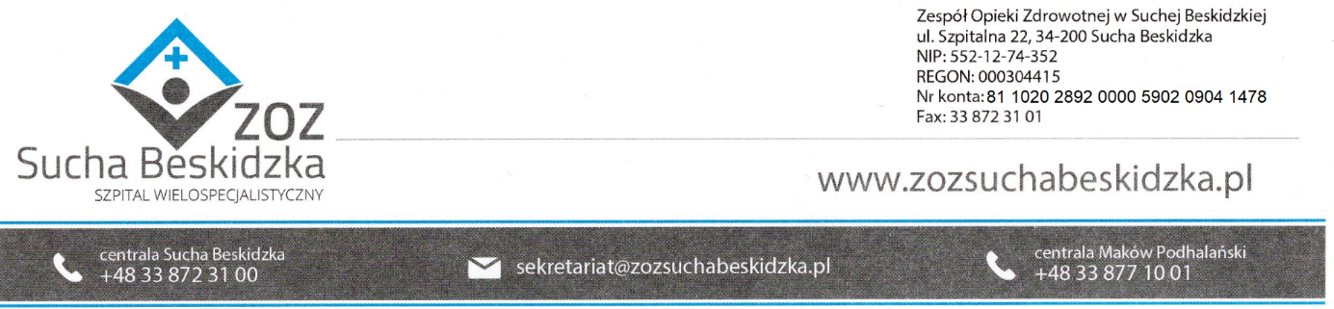

Znak sprawy: ZOZ.V.010/DZP/13/PU/24 Sucha Beskidzka dnia 22.07.2024r.

**Dotyczy: Wyniku zapytania ofertowego na „Dostawę kocyków i toreb dla oddziału neonatologicznego”**

Dyrekcja Zespołu Opieki Zdrowotnej w Suchej Beskidzkiej informuje o wyniku w/w postępowania.

Oferty złożyły firmy:

1. Grafit sp. z o.o. ul. Polna 10, 33-370 Muszyna

2. Wielkopolskie Centrum Odzieży Sportowej „Kalahari” Anna Leszczyńska – Pawlak Czajków 10, 62-812 Jastrzębniki

3. Zakład Produkcji Pościeli „Świt” Izabela Wintoniak ul. Błotna 5B, 65-133 Zielona Góra

4. Piszu Katarzyna Mitas ul. Ogrodowa 5, 38-440 Iwonicz Zdrój

Zespół uznał za najkorzystniejszą ofertę firmy:

Zakład Produkcji Pościeli „Świt” Izabela Wintoniak ul. Błotna 5B, 65-133 Zielona Góra

Wartość oferty brutto: 25 830,00zł

Oferta FirmyGiftmax Mariusz Domanowski ul. Słowackiego 46, 26-600 Radom nie posiada znamion oferty (brak złożenia oświadczenia woli w formie własnoręcznego podpisu lub podpisu elektronicznego, brak formularza ofertowego i asortymentowo-cenowego). Jako ofertę firma załączyła tylko dwa zdjęcia.